BÁO CÁO TIẾN ĐỘ TUẦN 8: XÂY DỰNG PIPELINE VÀ BASELINE
Đề tài: Argument-Structure-Based Feedback Prioritisation for English Argumentative Essays
Nhóm 04, lớp CLC02. Giảng viên: Bùi Quốc Khánh. Ngày 11/10/2026.
Mục | Nội dung
Thành viên | Nguyễn Xuân Hòa (2301140035); Hoàng Tùng (2301140099); Nguyễn Duy Anh (2301140006)
Dữ liệu | PERSUADE 2.0 (Crossley et al., 2024), tập train chính thức 15.594 bài. Tập test chưa được dùng.
Mã nguồn | Thư mục AFP_Project (src, results, figs, report); chạy lại bằng bốn script đánh số 01 đến 04.
Trạng thái | Đã dựng pipeline; đã chạy baseline Steps 1, 2 và M0, M1 của Step 3 với prompt-based split. Chưa có M2, M3.

1. Tuần này nhóm làm được gì
Theo kế hoạch ở slide giữa kỳ (mục 7), bước đầu tiên là dựng M0 và M1 với prompt-based split. Nhóm đã làm các việc sau trên tập train:
- Dựng cấu trúc project và pipeline: tách bảng bài luận (15.594 dòng) và bảng đoạn (173.266 đoạn) từ file gốc, viết hàm đặc trưng ngôn ngữ và hàm đánh giá dùng chung.
- Step 3: huấn luyện M0 (chỉ số từ) và M1 (45 đặc trưng ngôn ngữ) bằng leave-one-prompt-out trên 8 đề independent (7.869 bài).
- Steps 1 và 2: chạy các baseline đã nêu trong kế hoạch (đoán lớp đa số; LR theo vị trí và độ dài) và thêm LR TF-IDF kèm vị trí, cũng theo leave-one-prompt-out.
- Kiểm tra ba rủi ro đã nêu ở slide: lối tắt độ dài, chênh lệch theo ELL, độ bất định của dự đoán.
Mọi số liệu dưới đây đến từ một lượt chạy trên tập train, một seed, tham số gần như mặc định và chưa có khoảng tin cậy. Nhóm dùng chúng làm mốc để so với M2 và M3, chưa xem là kết luận.

2. Dữ liệu và cách chia
Step 3 chỉ dùng 8 đề independent (7.869 bài). Bảy đề dựa trên tài liệu nguồn (7.725 bài) bị loại vì điểm của chúng phụ thuộc việc dùng đúng nội dung tài liệu. Cách loại này cho 7.869 bài, không trùng con số 10.669 ghi ở slide giữa kỳ. Nhóm chưa xác định được năm đề nào cho ra 10.669, nên tạm loại theo trường task của dữ liệu và sẽ thống nhất lại trước khi chạy tập test.
Mỗi lượt giữ lại một đề làm tập kiểm tra và huấn luyện trên 7 đề còn lại, nên không có bài hay đề nào dùng chung giữa hai phía. Điểm gộp ghép dự đoán của cả 8 lượt.
Nhãn đoạn trong 8 đề này lệch rõ: Adequate chiếm khoảng 77%, Ineffective chỉ 1.474 đoạn (khoảng 1,9% số đoạn có nhãn hiệu quả). Trên cả tập train, tỷ lệ Ineffective là 4,5%.
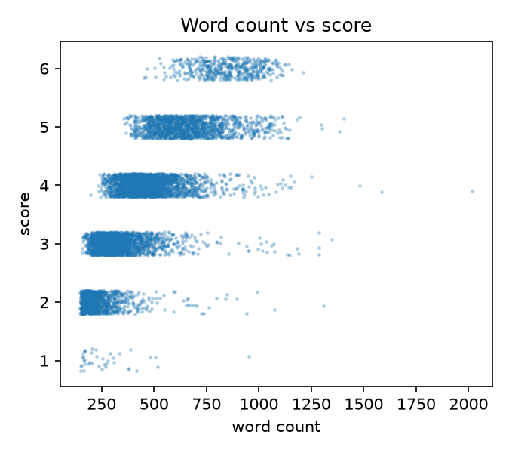
Hình 1. Số từ và điểm tổng thể (8 đề independent). r = 0,76, khớp với 0,76 ở slide.

3. Step 3: M0 và M1 dự đoán điểm 1 đến 6
M0 chỉ nhận số từ. M1 nhận 45 đặc trưng: độ dài, cấu trúc câu và đoạn, độ đa dạng từ vựng, độ dễ đọc (Flesch, Flesch-Kincaid), dấu câu, các proxy lỗi bề mặt (chữ i viết thường, từ lặp, thiếu dấu kết thúc), ngôi nhân xưng và sáu nhóm từ nối. Các đặc trưng tự cài đặt bằng biểu thức chính quy nên chỉ gần với bộ của Yang et al. (2024), chưa tái hiện đầy đủ. Dự đoán liên tục được làm tròn về 1 đến 6 trước khi tính QWK và MAE.
Bảng 1. Kết quả Step 3, leave-one-prompt-out, 7.869 bài (Adj. acc: tỷ lệ lệch không quá 1 điểm)
Mô hình | QWK gộp | MAE | Adj. acc | QWK TB theo đề ± độ lệch chuẩn | QWK đề kém nhất
M0 LinearReg (word count) | 0,689 | 0,522 | 0,968 | 0,542 ± 0,131 | 0,350
M0 GradBoost (word count) | 0,761 | 0,443 | 0,974 | 0,659 ± 0,034 | 0,605
M1 RandomForest (linguistic) | 0,833 | 0,354 | 0,989 | 0,743 ± 0,036 | 0,691
M1 GradBoost (linguistic) | 0,837 | 0,349 | 0,990 | 0,751 ± 0,034 | 0,694

M1 cao hơn M0 rõ ràng ở cùng thuật toán boosting: QWK gộp 0,837 so với 0,761, MAE 0,349 so với 0,443. Phần chênh là đóng góp thêm của đặc trưng ngôn ngữ ngoài số từ. M0 tuyến tính kém ổn định giữa các đề: QWK đề kém nhất chỉ 0,350, độ lệch chuẩn 0,131. M0 dạng cây và M1 ổn định hơn (độ lệch chuẩn khoảng 0,034).
QWK trung bình theo đề của M1 là 0,751, gần mức đồng thuận của người chấm (weighted κ = 0,75). Hai chỉ số không cùng cách tính, nên nhóm không kết luận hệ thống đã ngang người chấm. Chênh lệch giữa Random Forest và Gradient Boosting ở M1 (0,833 và 0,837) quá nhỏ để rút ra điều gì.
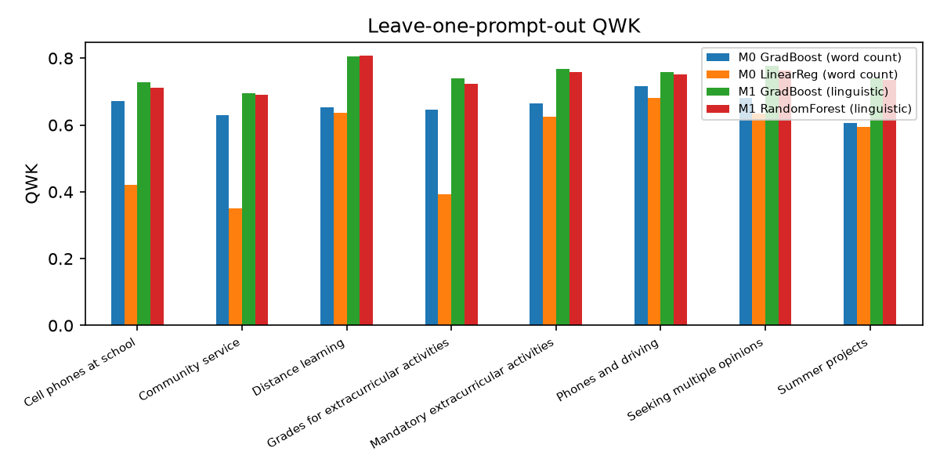
Hình 2. QWK khi giữ lại từng đề làm tập kiểm tra.
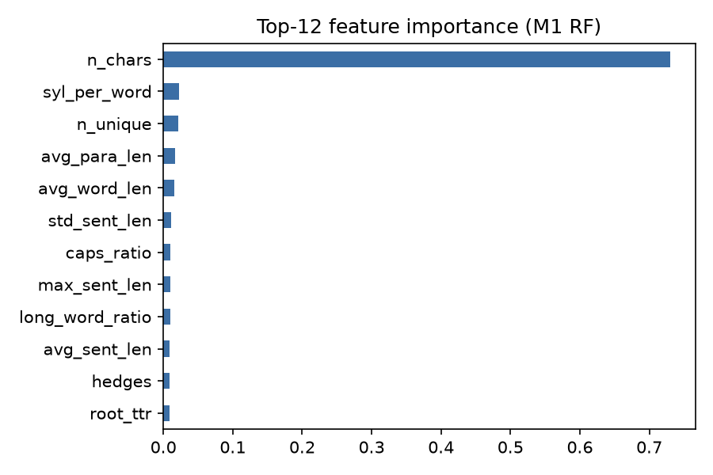
Hình 3. Độ quan trọng đặc trưng của Random Forest M1 (huấn luyện trên cả 8 đề, chỉ để quan sát, không dùng để đánh giá).
Năm đặc trưng quan trọng nhất: n_chars (0,730), syl_per_word (0,023), n_unique (0,022), avg_para_len (0,017), avg_word_len (0,016). Số ký tự (một đại lượng độ dài) một mình chiếm 73% độ quan trọng, nên M1 vẫn dựa chủ yếu vào độ dài và chưa thể nói nó chấm dựa trên chất lượng lập luận.

4. Steps 1 và 2: vai trò và mức ưu tiên của đoạn
Bảng 2. Baseline Steps 1 và 2, leave-one-prompt-out (cột cuối: recall của Rebuttal ở Step 1, của Ineffective ở Step 2)
Bước | Mô hình | Macro-F1 gộp | Macro-F1 TB theo đề ± độ lệch chuẩn | Accuracy | Recall lớp hiếm
Step 1 (8 lớp vai trò) | majority | 0,057 | 0,056 ± 0,004 | 0,293 | 0,000
Step 1 (8 lớp vai trò) | LR position+length | 0,568 | 0,551 ± 0,049 | 0,615 | 0,411
Step 1 (8 lớp vai trò) | LR TF-IDF + position | 0,688 | 0,666 ± 0,055 | 0,745 | 0,529
Step 2 (3 lớp hiệu quả) | majority | 0,291 | 0,293 ± 0,015 | 0,775 | 0,000
Step 2 (3 lớp hiệu quả) | LR position+length | 0,329 | 0,316 ± 0,031 | 0,405 | 0,484
Step 2 (3 lớp hiệu quả) | LR TF-IDF + position | 0,433 | 0,413 ± 0,017 | 0,647 | 0,192

Step 1: Macro-F1 tăng từ 0,057 (đoán lớp đa số) lên 0,688 với LR TF-IDF kèm vị trí. Lead và Concluding Statement gần như nhận ra hết (recall 0,95 và 0,96) vì chúng nằm ở đầu và cuối bài. Hai lớp khó nhất là Rebuttal (recall 0,53, F1 0,32) và Counterclaim (recall 0,56, F1 0,46), đúng như nhóm dự đoán vì hai lớp này hiếm và phụ thuộc ngữ cảnh.
Step 2 yếu: Macro-F1 tốt nhất chỉ 0,433. LR TF-IDF bắt được 0,19 số đoạn Ineffective với F1 của lớp này là 0,07, tức gắn nhãn Ineffective cho rất nhiều đoạn không phải. LR chỉ dùng vị trí và độ dài có recall Ineffective 0,48 nhưng accuracy chỉ 0,41. Kết quả phù hợp với việc nhãn hiệu quả có độ đồng thuận thấp (κ = 0,32). Ở dạng hiện tại, cờ Ineffective chưa đủ tin cậy để đưa cho giáo viên; đây là bước cần cải thiện nhiều nhất.

5. Kiểm tra rủi ro ở Step 3

5.1. Lối tắt độ dài
Nhóm lấy ngẫu nhiên 300 bài, nối bài với chính nó rồi cho dự đoán lại (không thêm ý mới nào). Điểm dự đoán tăng trung bình 1,82 điểm ở M0 tuyến tính và 0,44 điểm ở Random Forest M1. M1 ít nhạy hơn nhưng vẫn tăng, nên nhân bản văn bản vẫn đánh lừa được cả hai mô hình. Hướng xử lý nhóm dự định thử: thêm đặc trưng phát hiện câu lặp. Nhóm chưa thử.

5.2. Chênh lệch theo ELL
Bảng 3. Sai số trung bình (dự đoán − điểm thật) của Random Forest M1 theo nhóm ELL, ở cùng điểm thật
Điểm thật | Non-ELL | ELL | Chênh (ELL − non-ELL)
1 | 1,251 | 1,432 | 0,181
2 | 0,417 | 0,579 | 0,162
3 | 0,113 | 0,282 | 0,169
4 | -0,071 | -0,035 | 0,036
5 | -0,254 | -0,386 | -0,132
6 | -0,609 | -1,416 | -0,807

Điểm trung bình của bài ELL thấp hơn (3,12 so với 3,80 ở 8 đề này). Ở cùng điểm thật, mô hình chấm bài ELL cao hơn bài non-ELL khoảng 0,16 đến 0,18 điểm ở mức 1 đến 3, và thấp hơn 0,81 điểm ở mức 6 (rất ít bài ELL đạt 6 nên con số này chưa ổn định). MAED trung bình trên sáu mức điểm là 0,248. Nhóm ELL chỉ có khoảng 1.300 bài trong cả tập và chưa có khoảng tin cậy, nên nhóm chưa kết luận về thiên lệch.

5.3. Độ bất định
Bảng 4. Sai số tuyệt đối trung bình theo tứ phân vị độ lệch chuẩn giữa các cây (Random Forest M1)
Tứ phân vị độ bất định | MAE
Q1 low | 0,239
Q2 | 0,355
Q3 | 0,381
Q4 high | 0,445

Nhóm bài có độ bất định cao nhất có MAE 0,45, gần gấp đôi nhóm thấp nhất (0,24). Độ lệch giữa các cây vì vậy có thể dùng để chọn bài công cụ nên báo là chưa chắc (Quyết định 3 của giáo viên). Nhóm chưa chọn ngưỡng cụ thể.

6. Hạn chế của kết quả tuần này
- Một seed, tham số gần như mặc định, chưa có khoảng tin cậy.
- Số bài sau khi lọc (7.869) khác con số trong slide (10.669); cần thống nhất tiêu chí trước khi chạy tập test.
- Đặc trưng M1 tự cài đặt, chưa dùng spaCy hay công cụ kiểm tra chính tả, nên chưa phải bản tái hiện đầy đủ của Yang et al.
- Step 2 chỉ dùng LR với trọng số lớp cân bằng, chưa chỉnh ngưỡng quyết định.
- Chưa có M2, M3 nên chưa trả lời được RQ1 đến RQ3.

7. Kế hoạch tuần 9
Bảng 5. Công việc và sản phẩm của tuần 9
Công việc | Sản phẩm
Cải thiện Step 2: chỉnh ngưỡng cho Ineffective, báo cáo precision đi kèm recall | Bảng so sánh Step 2 có CI bootstrap
Bootstrap theo bài để có CI cho QWK, MAE của M0 và M1 | Bảng 1 có CI
Xây M2: M1 cộng đặc trưng cấu trúc từ nhãn gold (số mỗi vai trò, tỷ lệ mỗi vai trò) | Cận trên cho RQ1
Xây M3: M1 cộng cấu trúc dự đoán từ Step 1 (dự đoán ngoài mẫu để tránh rò rỉ) | Kết quả sơ bộ RQ1 và RQ2
Thêm đặc trưng chống lặp và chạy lại phép thử nhân bản | Bảng kiểm tra độ bền

Tập test chính thức vẫn giữ nguyên, chỉ dùng một lần ở cuối sau khi đã cố định mô hình và tham số.

